KÜÇÜK KEMER
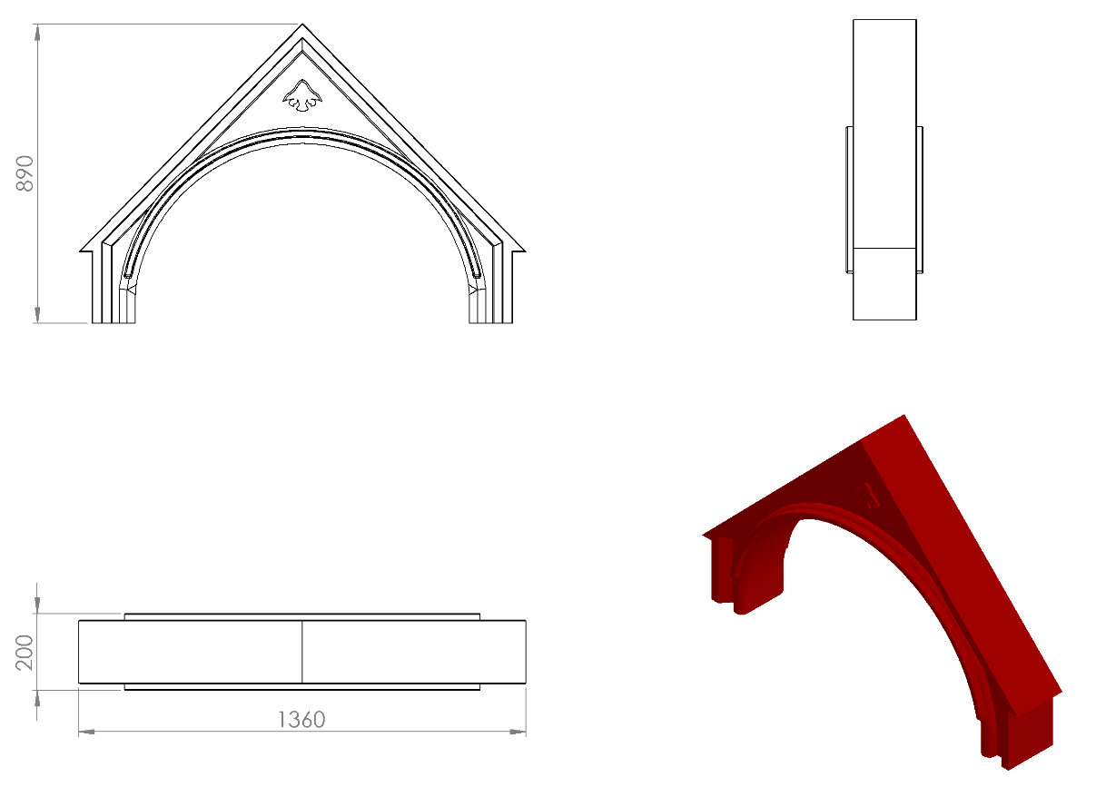
1360 x 200 x 890 mm ölçülerinde olan çatı kemeri 1. Sınıf polietilen malzemeden minimum 10 kg olarak tek parça şeklinde rotasyon yöntemi ile çift cidarlı olarak üretilecektir.
Dairesel yapı ile başlayan dekor, farklı ölçülerdeki kare blok halindeki sütunlar ile tamamlanıp teknik resimdeki gibi üzerine desenli kemer şeklinde dizayn edilecektir.
Çatı kemeri kıvrımlı hatların ergonomik tasarımı; estetik görünüm ve yüksek mukavemet dayanımı için R500 mm radüslü olarak imal edilecektir.

